BỘ CÔNG THƯƠNG
TRƯỜNG ĐẠI HỌC CÔNG NGHIỆP TP.HỒ CHÍ MINH
KHOA CÔNG NGHỆ THÔNG TIN

***********



BÁO CÁO THỰC HÀNH
MÔN NHẬN DẠNG MẪU

Giáo viên hướng dẫn: Hồ Đắc Quán
Sinh viên thực hiện: Đinh Hoàng Hải Đăng
Mã số sinh viên: 17100261
Lớp: DHKHMT13A

Tp Hồ Chí Minh – 11/2020

Mục lục
BÀI THỰC HÀNH SỐ 1 4
Bài tập 1: Tìm biên phân lớp cho các tập dữ liệu 4
Bài tập 2: Xây dựng một model đơn giản để predict một phương trình đường thẳng 7
BÀI THỰC HÀNH SỐ 2 9
Bài tập 1: Xây dựng một phân lớp dựa trên histogram, với tập dữ liệu cho trước. 9
Bài tập 2:Xây dựng một bộ phân lớp trên tập dữ liệu person_data.txt cho các trường hợp (1) đặc tính chiều cao, (2) kết hợp chiều cao và tên. 10
Bài tập 3:Tính mean và variance của các vector đặc trưng sau. 12
Bài tập 4:Tính covariance matrix của các vector đặc trưng sau. 13
Bài tập 5: Tạo hàm mật độ phân bố Gauss với mean là 5, variance là 3. Plot hàm kết quả. 14
Bài tập 6: Tạo hàm mật độ phân bố Gauss với mean là 2, variance là 1.5. Plot hàm kết quả. 15
Bài tập 7: Tạo hàm mật độ phân bố Gauss 2 chiều với mean là [1 3], variance là [2, 2]. Plot hàm trên lưới [-10 10] x [-10 10] và tính khoảng cách Mahalanobis đối với các mẫu [0 0], [3 4], [1 2] 15
Bài tập 9: Xây dựng bộ classifier sử dụng một đặc trưng có sẵn 16
BÀI THỰC HÀNH SỐ 3 22
Bài tập 1: Xây dựng bộ phân lớp và trực quan hóa biên phân lớp đối với tập dữ liệu iris. 22
Bài tập 2: Cho 2 tập dữ liệu class A và class B. Xây dựng bộ classifier với 2 đặc trưng. Giả sử hai tập dữ liệu có dạng phân bố Gauss có cùng ma trận hiệp phương sai là SIGMA=[1 0; 0 1] 23
Bài tập 3: Xây dựng bộ classifier với 2 lớp, 2 đặc trưng. Giả sử tập dữ liệu có dạng phân bố gauss. 28

BÀI THỰC HÀNH SỐ 1

Bài tập 1: Tìm biên phân lớp cho các tập dữ liệu
- Từ 2 tập dữ liệu cho trước:
a = np.array([1,2,3,2,3,4,5,6,7])
b = np.array([5,5,6,6,7,8,9,9,8])

- Đặt v là biên phân lớp của hai tập dữ liệu, ta có phát biểu sau:
+ Nếu v_i <= v: v_i thuộc lớp thứ 1, ngược lại
+ Nếu v_i > v: v_i thuộc lớp thứ 2.
- Từ đó ta cài đặt một thuật toán đơn giản sau:
+ Liệt kê tất cả các phần từ của cả 2 lớp đưa vào 1 cái set
+ Chọn thử từng phần tử ở trong set làm biên phân lớp, ta gọi là biên phân lớp tạm.
+ Chạy hai lớp, kiểm tra tổng số lượng phần tử được phân sai lớp, nếu số lượng phân tách sai bé hơn số lượng đợt trước, update giá trị biên phân lớp.
+ Kết quả cuối cùng cho ta một giá trị biên có số phần tử bị phân lớp sai ít nhất.
- Cài đặt hàm:
def find_TH(arr1, arr2):
data_set = set(arr1).union(arr2)
# v <= tp -> class1
# v > tp -> class2
num_of_errors = arr1.size + arr2.size
thread_hold = None
for tp in data_set:
noe = 0
for v in class1:
if (v > tp):
noe += class1[v]
for v in class2:
if (v <= tp):
noe += class2[v]
if noe < num_of_errors:
num_of_errors = noe
thread_hold = tp
return (thread_hold, num_of_errors)

- Kết quả thu được:
First array : [1 2 2 3 3 4 5 6 7]
Second array: [5 5 6 6 7 8 8 9 9]
Thread Hold : 4
Number of errors: 3
New first array : [1, 2, 2, 3, 3, 4]
New second array: [5, 5, 6, 6, 7, 8, 8, 9, 9]

- Plot:
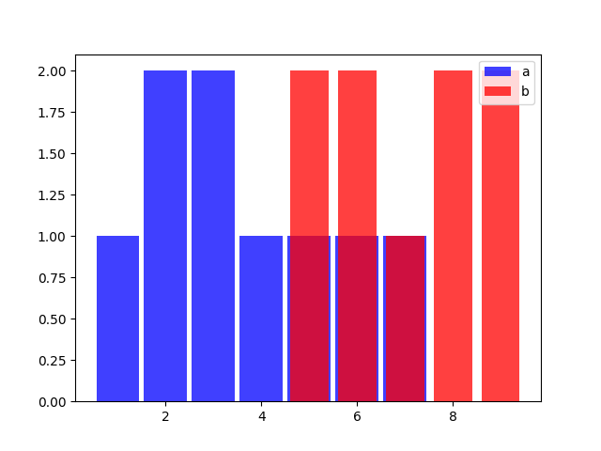
- Từ 2 tập dữ liệu ngẫu nhiên
- Lần này ta sẽ sử dụng hàm phân bố chuẩn để sinh tập dữ liệu ngẫu nhiên
a = np.random.normal(25, 15, size=300000).round(0).astype(np.int)
b = np.random.normal(75, 15, size=300000).round(0).astype(np.int)

- Ở đây ta tạo hai bộ dữ liệu chỉ chứa số nguyên, có 300000 phần tử.
- Kết quả thu được:
First array : [-45 -43 -41 ... 88 91 92]
Second array: [ 3 8 11 ... 138 140 141]
Thread Hold : 49
Number of errors: 29002
New first array : [-45 -43 -41 ... 49 49 49]
New second array: [ 50 50 50 ... 138 140 141]
- Plot dữ liệu:
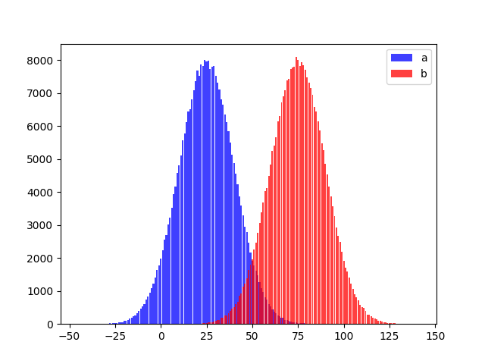

- Đọc hai tập dữ liệu từ file.
- Ta thực hiện đồng thời hai việc
+ Sinh dữ liệu như bước b, và lưu xuống file.
+ Đọc file dữ liệu ta vừa sinh.
- Các việc tiếp theo thì như các bước trước.
- Kết quả thu được:
First array : [-45 -40 -39 ... 73 75 76]
Second array: [ 1 9 9 ... 122 128 132]
Thread Hold : 40
Number of error: 2884
New first array : [-45 -40 -39 ... 40 40 40]
New second array: [ 41 41 41 ... 122 128 132]

- Plot dữ liệu:
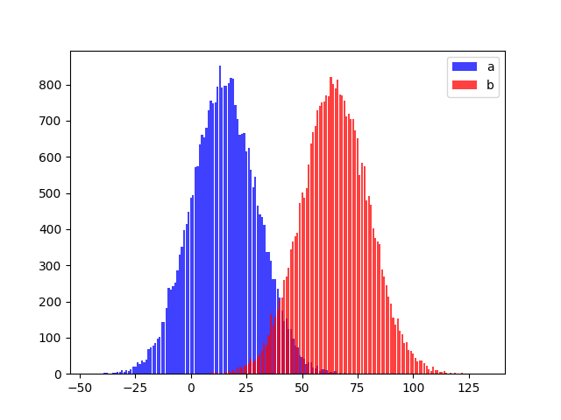

Bài tập 2: Xây dựng một model đơn giản để predict một phương trình đường thẳng
Ta có phương trình gốc ban đầu là: y = 3x + 5
Các bước cần thực hiện:
+ Sinh dữ liệu huấn luyện.
+ Sử dụng tensorflow để hỗ trợ xây model.
+ Đánh giá model.
Thực hiện bước sinh dữ liệu và khởi tạo các node của model:
data_x, data_y = generate_dataset(100)
x, y, y_pred, loss = linear_regression()
epochs = 50 # train times
Ở đây ta sẽ train model này 50 lần, nếu kết quả bị sai lệch quá nhiều thì ta sẽ thực hiện đồng thời tăng size huấn luyện và số lần train.
Ta có thêm hai biến mới là y_ pred và loss, y_ pred là giá trị y là model dự đoán, ta sẽ dựa theo kết quả thu được mà đánh giá model bằng hàm loss, là bằng , hàm loss của chúng ta càng nhỏ có nghĩa là kết quả dự đoán của chúng ta càng tiệm cận tới kết quả thực. Vì thế ta cần tối thiểu hàm loss.
optimizer = tf.train.GradientDescentOptimizer(0.1)
train_op = optimizer.minimize(loss)
Sau mỗi đợt train ta có thể thấy được hàm loss của chúng ta đang tiệm cận về không.
0 Loss val: 12.274088
1 Loss val: 4.302384
2 Loss val: 1.7507209
3 Loss val: 0.91924936
4 Loss val: 0.63463134
5 Loss val: 0.5247086
…
45 Loss val: 0.06886044
46 Loss val: 0.06664056
47 Loss val: 0.06455681
48 Loss val: 0.06260076
49 Loss val: 0.060764626
Ta đáng giá lại model:
Input value: [1. 7. 3.5 3.141592]
Expected result: [ 8. 26. 15.5 14.424776]
Predict result: [ 7.932784 27.683392 16.162205 14.982409]
Plot dữ liệu, với đường đỏ là đường do model phán đoán và đường xanh lá cây là đường thẳng của phương trình tuyến tính ban đầu.
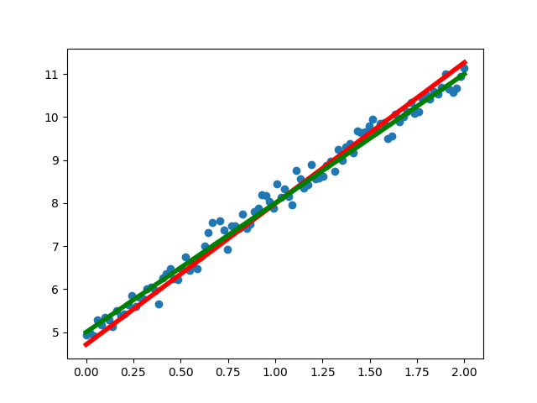

BÀI THỰC HÀNH SỐ 2

Bài tập 1: Xây dựng một phân lớp dựa trên histogram, với tập dữ liệu cho trước.

in_time = [(0, 27), (1, 25), (2, 16), (3, 19), (4, 26), (5, 20), (6, 19), (7, 17), (8, 10), (9, 5), (10, 4), (11, 4), (12,2)]
cls_late = [(5,3), (6, 5), (7, 8), (8, 15), (9, 17), (10, 18), (11, 19), (12,16), (13, 9), (14, 8), (15, 8)]
Ta sử dụng lại biệt hàm ở Bài tập 1 – Tuần 1, ta tìm được giá trị biên để phân lớp là vào 6:37.
Found threadhold at: 7
Number of error is: 41
Nếu ta rời nhà vào các giờ 6:34, 6:35, 6:36, 6:37 và 6:38 thì tỉ lệ trễ học của chúng ta lần lượt là:
Probability of going late to school when start at 6:34 is 0 %
Probability of going late to school when start at 6:35 is 13 %
Probability of going late to school when start at 6:36 is 21 %
Probability of going late to school when start at 6:37 is 32 %
Probability of going late to school when start at 6:38 is 60 %

Plot dữ liệu:
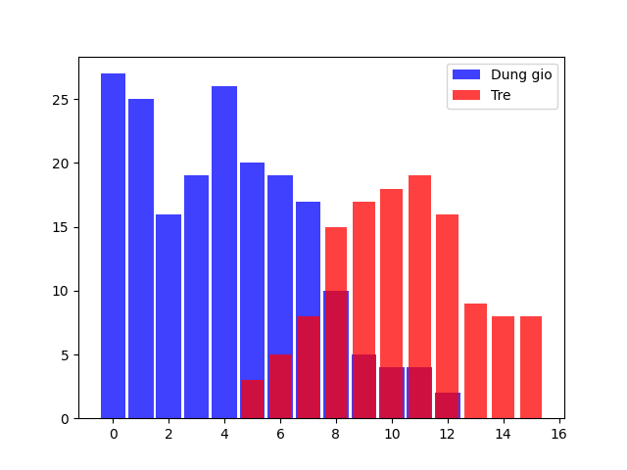

Bài tập 2:Xây dựng một bộ phân lớp trên tập dữ liệu person_data.txt cho các trường hợp (1) đặc tính chiều cao, (2) kết hợp chiều cao và tên.
Ta sẽ cài đặt bài toán như sau:
- Đọc và chia dữ liệu thành các đặc trưng cụ thể bằng thư viện pandas.
- Xây dựng một lớp đặc trưng cho mỗi đặc trưng riêng biệt.
- Xây dựng lớp bayes để tính xác suất nằm trong một lớp khi biết được giá trị thuộc tính.
- Xây dựng một lớp dùng để tính toán xác suất bayes cao nhất khi xét các giá trị đặc trưng.
Cài đặt lớp đặc trưng:
class Feature:
def __init__(self, data, name=None, bin_w=None):
self.name = name
self.bin_w = bin_w
if bin_w:
self.min, self.max = min(data), max(data)
bins = np.arange((self.min // bin_w) * bin_w,
(self.max // bin_w) * bin_w,
bin_w)
self.freq_dict = dict(zip(*np.histogram(data, bins)[::-1]))
else:
self.freq_dict = Counter(data)
self.freq_sum = sum(self.freq_dict.values())

def get_freq(self, value):
# P(wi)
if self.bin_w:
value = (value // self.bin_w) * self.bin_w
return self.freq_dict.get(value, 0)

Cài đặt lớp Bayes:
class NaiveBayes:
def __init__(self, name, *features):
self.features = features
self.name = name

def prob_value_giving_feature(self, *feature_value):
'''
can be know as giving a feature how probability that value is in the giving feature
P(x | wi)
'''
result = 1
for f, fv in zip(self.features, feature_value):
if f.freq_sum == 0:
return 0
else:
result *= f.get_freq(fv) / f.freq_sum
return result

Cài đặt biệt hàm phân lớp
class Classifier:
def __init__(self, *nbClass):
self.nbClass = nbClass

def prob_feature_giving_value(self, data, best_only=True):
# P(wi | x)
prob_list = list()
for nbc in self.nbClass:
prob_list.append( (nbc.prob_value_giving_feature(*data), nbc.name) )
prob_sum = sum( [v[0] for v in prob_list] )
if prob_sum == 0:
# In case of not found
# Distribute evenly between every class
# This make sure the final result <= 1
number_class = len(self.nbClass)
prob_list = [ (1/number_class, name) for _, name in prob_list ]
else:
prob_list = [ (value/prob_sum, name) for value, name in prob_list ]

if best_only:
return max(prob_list)
else:
return prob_list

Kết quả thu được:
Sử dụng đặc trưng chiều cao:
data test: [(140,), (200,), (153,), (188,), (159,), (160,), (180,), (150,), (170,)]
(140,) (0.5, 'male')
(200,) (1.0, 'male')
(153,) (1.0, 'female')
(188,) (1.0, 'male')
(159,) (0.875, 'female')
(160,) (0.6153846153846154, 'female')
(180,) (0.5555555555555556, 'male')
(150,) (1.0, 'female')
(170,) (0.5384615384615385, 'female')

Sử dụng đặc trưng tên:
data test: [('Edgar',), ('Benjamin',), ('Fred',), ('Albert',), ('Laura',), ('Maria',), ('Paula',), ('Sharon',), ('Jessie',)]
('Edgar',) (0.5, 'male')
('Benjamin',) (1.0, 'male')
('Fred',) (1.0, 'male')
('Albert',) (1.0, 'male')
('Laura',) (1.0, 'female')
('Maria',) (1.0, 'female')
('Paula',) (1.0, 'female')
('Sharon',) (1.0, 'female')
('Jessie',) (0.6666666666666667, 'female')

Sử dụng đặc trưng tên + chiều cao:
data test: [('Maria', 140), ('Anthony', 200), ('Anthony', 153), ('Jessie', 188), ('Jessie', 159), ('Jessie', 160)]
('Maria', 140) (0.5, 'male')
('Anthony', 200) (1.0, 'male')
('Anthony', 153) (0.5, 'male')
('Jessie', 188) (1.0, 'male')
('Jessie', 159) (0.9333333333333333, 'female')
('Jessie', 160) (0.761904761904762, 'female')

Bài tập 3:Tính mean và variance của các vector đặc trưng sau.
- [1 2 4 6 9 10 20 7]
Để tìm được mean của một vector đặc trưng, ta chỉ cần cộng tổng tất cả các phần tử có trong vector đặc trưng rồi đem kết quả chia cho số lượng phần tử có trong vector đặc trưng đó. Trong một số trường hợp vector đặc trưng là một ma trận 2 chiều, ta sẽ thực hiện lần lượt, lấy từng hàng ra tính trung bình, kết quả cuối cùng ta thu được là một mảng trung bình.
Cài đặt hàm:
def mean(arr):
if len(arr.shape) != 1:
return np.array([mean(np.asarray(i)) for i in zip(*arr)])
return sum(arr)/len(arr)
Còn variance, ta sẽ áp dụng công thức sau:
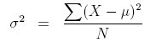
Với X là các giá trị trong vector đặc trưng của chúng ta, là trung bình, và N là số lượng phần tử có trong vector đặc trưng.
Cài đặt hàm:
def var(arr):
if len(arr.shape) != 1:
return np.array([var(np.asarray(i)) for i in zip(*arr)])
m = mean(arr)
return sum((xi - m)**2 for xi in arr)/len(arr)
Sử dụng hai hàm trên sẽ cho ta kết quả như sau (đã đối chiếu kết quả với hàm chuẩn của thư viện numpy):
mean(a): 7.375 True
var(a) : 31.484375 True
- [0, 2, 4, 6, 8,…100]
Sử dụng lại những hàm ở trên đã khai báo ta thu được kết quả như sau:
mean(b): 50.0 True
var(b) : 866.6666666666666 True
- [1, 3, 25, … 9801]
Kết quả thu được:
mean(c): 3333.0 True
var(c) : 8884444.8 True
- [[2, 4], [3, 7], [4, 6], [5, 5], [2, 3]]
Tương tự như ở trên
mean(d): [3.2 5. ] [ True True]
var(d) : [1.36 2. ] [ True True]

Bài tập 4:Tính covariance matrix của các vector đặc trưng sau.
X = [2 3 6 3 7 8], Y = [5 7 9 6 7 8]
Để tính được covariance matrix của các vector đặc trưng ta cần xây dựng một hàm tính mean, vậy nên ta sẽ sử dụng lại hàm mean của bài tập số 3.
Các bước để tính covariance matrix.
- Tính mean của từng hàng trong ma trận đặc trưng
for r in range(row):
mean_ar.append(mean(dataset[r]))
- Ta chạy tạo ma trận size RxR với R là độ dài, ta gọi giá trị ở cell dòng i cột j là , ta có công thức sau: với:
+ : Giá trị trong vector đặc trưng ở hàng i_1, cột j.
+ : Giá trị trong vector đặc trưng ở hàng i_2, cột j.
+ : Số lượng cột ở trong vector đặc trưng
- Kết quả chạy thử:
Correct output:
[[6.16666667 2.6 ]
[2.6 2. ]]
Implementation output:
[[6.16666667 2.6 ]
[2.6 2. ]]

Bài tập 5: Tạo hàm mật độ phân bố Gauss với mean là 5, variance là 3. Plot hàm kết quả.
Công thức tính phân bố Gauss như sau:
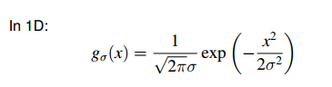

Thực hiện cái đặt thuật toán trên trong python:
def gauss(x, mean, var):
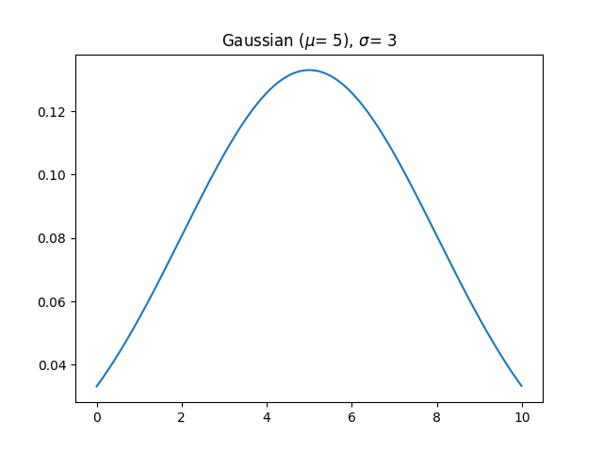
return (1 / (var * math.sqrt(2*math.pi)) * math.exp(-0.5 * ((x-mean)/var)**2))
Plot hàm kết quả:

Bài tập 6: Tạo hàm mật độ phân bố Gauss với mean là 2, variance là 1.5. Plot hàm kết quả.
Sử dụng hàm Gauss ở bài trước ta plot được hàm kết quả sau:
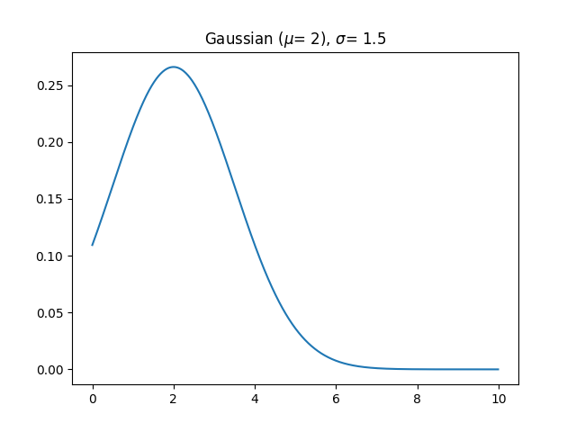

Nhận xét:
- Phân bố gauss ở bài 6 bị lệch sang trái so với phân bố gauss ở bài 5 do mean của bài 6 bé hơn bài 5, đồng thời độ dốc của phân bố cũng dốc hơn so với bài 5 do var của bài 6 bé hơn bài 5.

Bài tập 7: Tạo hàm mật độ phân bố Gauss 2 chiều với mean là [1 3], variance là [2, 2]. Plot hàm trên lưới [-10 10] x [-10 10] và tính khoảng cách Mahalanobis đối với các mẫu [0 0], [3 4], [1 2]
Công thức tính gauss 2 chiều như sau:
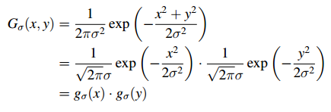

Dựa trên hàm gauss ở bài trước ta xây dựng một hàm gauss hai chiều như sau:
def gauss2d(x, y, mean, var):
return gauss(x, mean[0], var[0]) * gauss(y, mean[1], var[1])
Plot hàm kết quả:
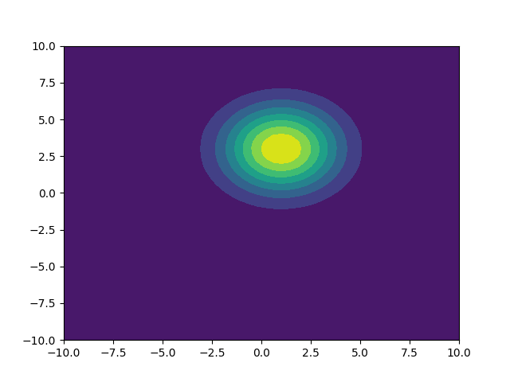
Công thức tính khoảng cách Mahalanobis:

Cài đặt hàm tính:
def mahalanobis_dist(x, mean, cov):
return np.sqrt(np.transpose(x - mean)@np.linalg.inv(cov)@(x - mean))

Bài tập 9: Xây dựng bộ classifier sử dụng một đặc trưng có sẵn
Tạo hàm mật độ phân bố Gauss 2 chiều với mean là [1 3], variance là [2, 2]. Plot hàm trên lưới [-10 10] x [-10 10] và tính khoảng cách Mahalanobis đối với các mẫu [0 0], [3 4], [1 2]
Số mẫu đặc trưng, mean và covariance của class1:
*CLASS1:
Feature1:
+Mean: 0.06218687500000001
+Var : 0.8717452837660599

Feature2:
+Mean: 0.05867279999999998
+Var : 1.0685284890658253

Feature3:
+Mean: 2.96126355
+Var : 3.039673866930216

Feature4:
+Mean: 0.08500643333333335
+Var : 0.9921645930659284

Covariance giữa Feature1 với Feature2 là:
[[0.87174528 0.04184359]
[0.04184359 1.06852849]]

Covariance giữa Feature1 với Feature3 là:
[[ 0.87174528 -0.0425842 ]
[-0.0425842 3.03967387]]

Covariance giữa Feature1 với Feature4 là:
[[ 0.87174528 -0.07247153]
[-0.07247153 0.99216459]]

Covariance giữa Feature2 với Feature3 là:
[[1.06852849 0.05295708]
[0.05295708 3.03967387]]

Covariance giữa Feature2 với Feature4 là:
[[ 1.06852849 -0.07206057]
[-0.07206057 0.99216459]]

Covariance giữa Feature3 với Feature4 là:
[[ 3.03967387 -0.03565163]
[-0.03565163 0.99216459]]
Số mẫu đặc trưng, mean và covariance của class2:
*CLASS2:
Feature1:
+Mean: 0.06021218181818183
+Var : 0.8649525687273167

Feature2:
+Mean: 0.0535757603305785
+Var : 1.0601799186312004

Feature3:
+Mean: -0.03323852066115702
+Var : 1.019089111137485

Feature4:
+Mean: -2.8515889752066115
+Var : 3.4766801685859914

Covariance giữa Feature1 với Feature2 là:
[[0.86495257 0.04081435]
[0.04081435 1.06017992]]

Covariance giữa Feature1 với Feature3 là:
[[ 0.86495257 -0.0217829 ]
[-0.0217829 1.01908911]]

Covariance giữa Feature1 với Feature4 là:
[[ 0.86495257 -0.12831742]
[-0.12831742 3.47668017]]

Covariance giữa Feature2 với Feature3 là:
[[1.06017992 0.02422017]
[0.02422017 1.01908911]]

Covariance giữa Feature2 với Feature4 là:
[[ 1.06017992 -0.12980585]
[-0.12980585 3.47668017]]

Covariance giữa Feature3 với Feature4 là:
[[1.01908911e+00 5.03602239e-05]
[5.03602239e-05 3.47668017e+00]]
Ta sẽ chia tập dữ liệu thành 2 phần, với 50% dữ liệu train và 50% dữ liệu test
Plot tập dữ liệu, sét đặc trưng Feature thứ 1
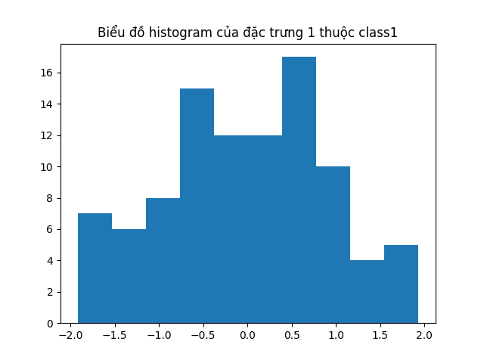
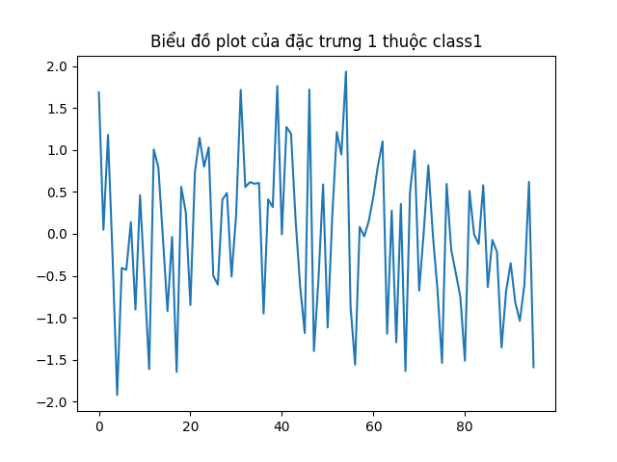
Sử dụng hàm tìm biên phân lớp ở tuần 1, ta cho ra kết quả:
Biệt số tìm được là: -0.665853
Tổng số lỗi trong tập train là: 91
Tổng số lỗi trong tập test là: 19
misclassification class1: 16
misclassification class2: 3

BÀI THỰC HÀNH SỐ 3

Bài tập 1: Xây dựng bộ phân lớp và trực quan hóa biên phân lớp đối với tập dữ liệu iris.
Plot tập dữ liệu:
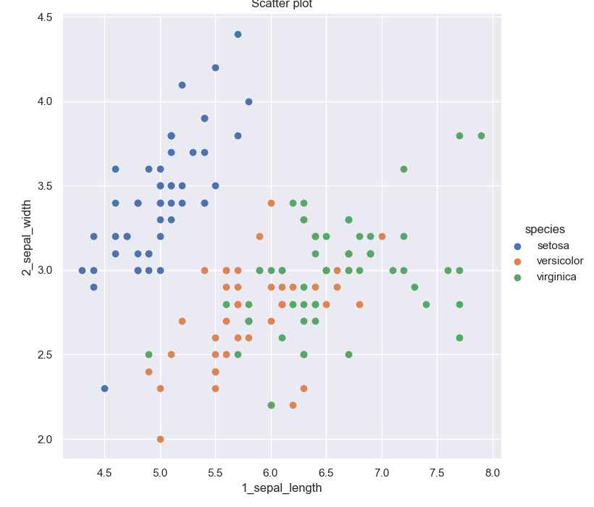
Biệt hàm:
def predict_NB_gaussian_class(X, mu_list, std_list, pi_list):
scores_list = list()
classes = len(mu_list)
for p in range(classes):
# score = g(x_1) * g(x_2)
score = (scipy.stats.norm.pdf(x = X[0], loc = mu_list[p][0], scale = std_list[p][0] ) * scipy.stats.norm.pdf(x = X[1], loc = mu_list[p][1], scale = std_list[p][1] ) * pi_list[p])
scores_list.append(score)
return np.argmax(scores_list)
Plot dữ liệu cùng biên phân lớp:

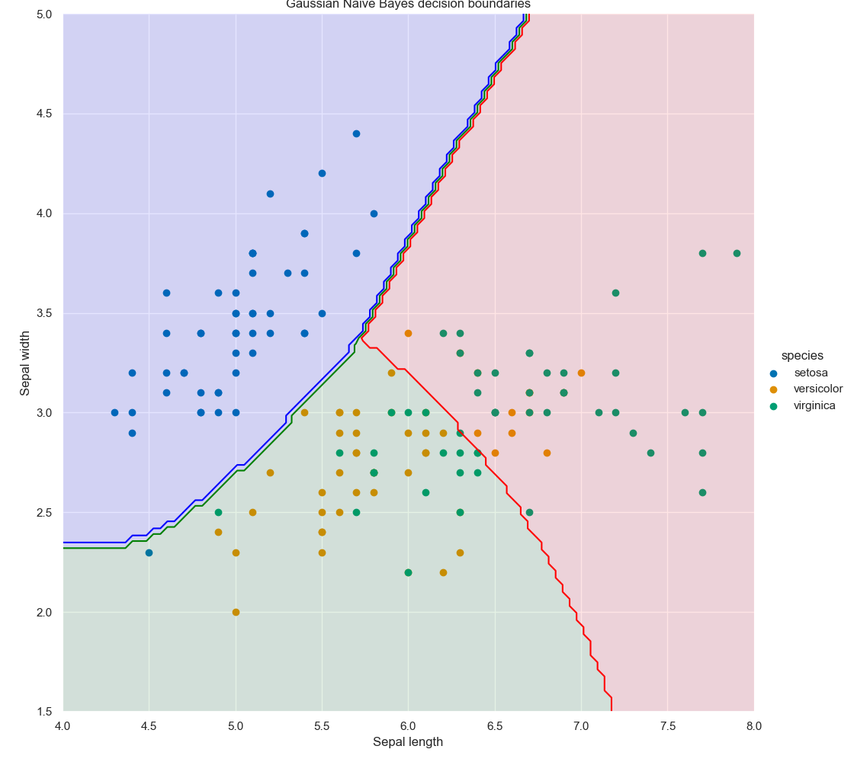
Bài tập 2: Cho 2 tập dữ liệu class A và class B. Xây dựng bộ classifier với 2 đặc trưng. Giả sử hai tập dữ liệu có dạng phân bố Gauss có cùng ma trận hiệp phương sai là SIGMA=[1 0; 0 1]

* Load data và đặt tên cho các cột:
columnsName = ['Feature1','Feature2']
classA = pd.DataFrame(scipy.io.loadmat('./Data/classA.mat')['classA'],columns = columnsName)
classB = pd.DataFrame(scipy.io.loadmat('./Data/classB.mat')['classB'],columns = columnsName)
Ta thực hiện lần lượt các bước:
- Nối 2 tập A và B thành một tập dữ liệu lớn.
classAB = pd.concat([classA,classB], keys=['A', 'B']).reset_index().drop('level_1', axis=1).rename(columns = {'level_0': 'Class'})

# Plot data
sns.set()
sns.FacetGrid(classAB, hue="Class", height=7).map(plt.scatter,"Feature1","Feature2",).add_legend()
plt.title('Scatter plot')
plt.savefig("Week3/2a.png")
plt.show()
- Plot tập dữ liệu đó trên seaborn.
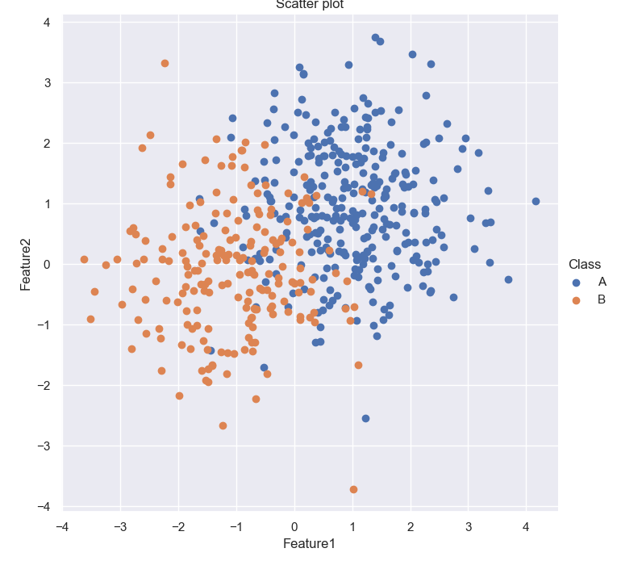
Số lượng mẫu của ClassA là: 300
Số lượng mẫu của ClassB là: 195
Tách tập dữ liệu thành 2 phần, 70% dữ liệu để train và 30% dữ liệu để test:
# Split train data set and test set
train, test = train_test_split(classAB, train_size=0.7)
Ta được số mẫu trong tập dữ liệu train là 396, tập dữ liệu test là 99
Ta lần lượt tính mean, covariance và cho từng đặc trưng trong mỗi class
mu_list = [np.ravel(x) for x in np.split(train.groupby('Class').mean().values,[1])]
cov_list = np.split(train.groupby('Class').cov().values,[2])
pi_list = train.iloc[:,0].value_counts().values / len(train)
Kết quả:
Mean của từng đặc trưng trong Class A là: [1.0201986 0.9430574]
Mean của từng đặc trưng trong Class B là: [-1.06096171 -0.12991483]
Để tăng tính đa dụng, ta sẽ dùng biệt hàm sau để có thể sử dụng cho tất cả mọi loại dữ liệu, công thức là:
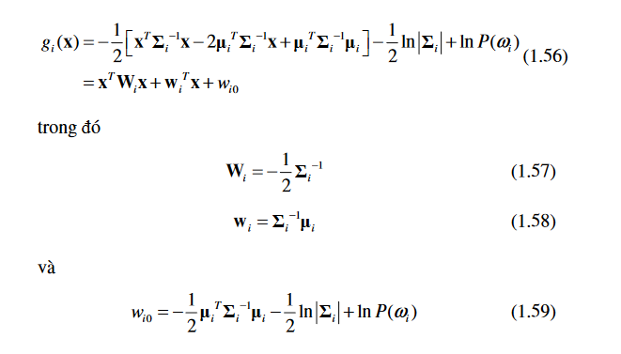
Cài đặt công thức trên bằng python
def df(X, mu_list, cov_list, pi_list):
scores_list = list()
classes = len(mu_list)
for p in range(classes):
Wi = (-1/2)*np.linalg.inv(cov_list[p])
wi = np.linalg.inv(cov_list[p])@mu_list[p]
wi0 = (-1/2)*np.transpose(mu_list[p])@np.linalg.inv(cov_list[p])@mu_list[p] + (-1/2)*np.log(np.linalg.norm(cov_list[p])) + np.log(pi_list[p])
score = np.transpose(X)@Wi@X + np.transpose(wi)@X + wi0
scores_list.append(score)
return np.argmax(scores_list)

Ta sẽ đáng giá biệt hàm bằng cách tính toán confusion matrix và precision+recal
# Calculate confusion matrix
prediction = ["A" if df(np.array([x,y]).reshape(-1,1), mu_list, cov_list, pi_list)==0 else "B" for x, y in test[["Feature1","Feature2"]].values]
label = list(test["Class"].values)
cf_mtx = confusion_matrix(label, prediction)

# confusion matrix to precision + recall
def cm2pr_binary(cm):
p = cm[0,0]/np.sum(cm[:,0])
r = cm[0,0]/np.sum(cm[0])
return (p, r)
Kết quả:
Class A Predict Class B Predict
Class A 45 5
Class B 10 39
Precition = 0.82, Recall = 0.90

Plot tập dữ liệu test sau khi phân lớp sử dụng biệt hàm
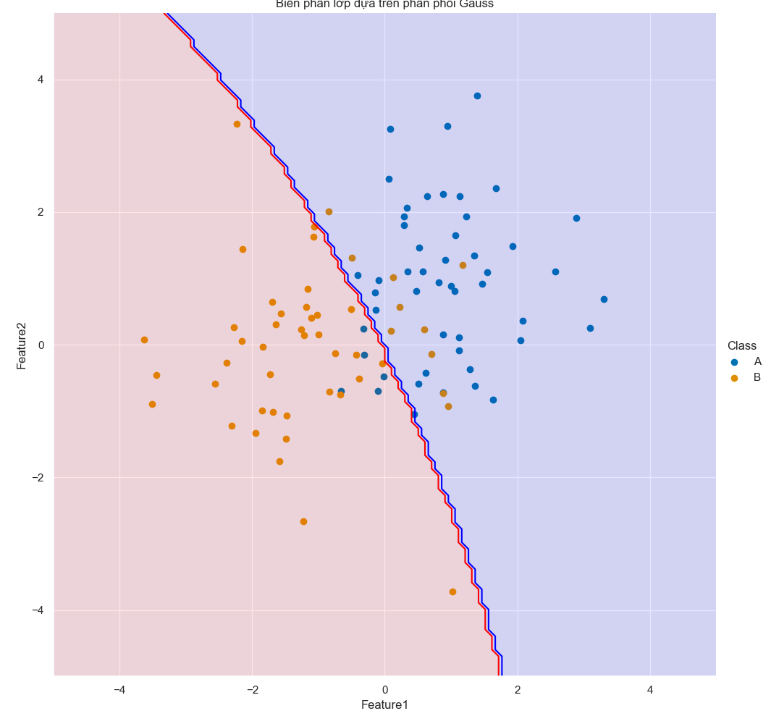

Bài tập 3: Xây dựng bộ classifier với 2 lớp, 2 đặc trưng. Giả sử tập dữ liệu có dạng phân bố gauss.
Load dữ liệu train/test
# Load data
columnsName = ['Feature1','Feature2']
train1 = pd.DataFrame(scipy.io.loadmat('./Week3/Data/class1_train.mat')['class1_train'],columns = columnsName)
test1 = pd.DataFrame(scipy.io.loadmat('./Week3/Data/class1_test.mat')['class1_test'],columns = columnsName)
train2 = pd.DataFrame(scipy.io.loadmat('./Week3/Data/class2_train.mat')['class2_train'],columns = columnsName)
test2 = pd.DataFrame(scipy.io.loadmat('./Week3/Data/class2_test.mat')['class2_test'],columns = columnsName)

Tạo tập dữ liệu tổng để plot
# Merge data frame
train_set = pd.concat([train1, train2], keys=['1', '2']).reset_index().drop('level_1', axis=1).rename(columns = {'level_0': 'Class'})
test_set = pd.concat([test1, test2], keys=['1', '2']).reset_index().drop('level_1', axis=1).rename(columns = {'level_0': 'Class'})

# Concat into one large dataset to plot
data_set = pd.concat([train_set, test_set]).reset_index().drop("index", axis=1)

# Plot data
sns.set()
sns.FacetGrid(data_set, hue="Class", height=7).map(plt.scatter,"Feature1","Feature2",).add_legend()
plt.title('Scatter plot')
plt.savefig("3a.png")
plt.show()

Kết quả:
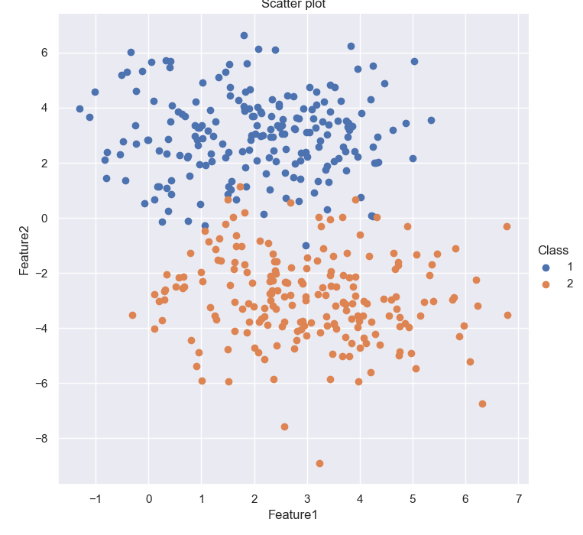
Tính toán mean và cov giữa các đặc trưng trong từng class:
Mean của từng đặc trưng trong Class 1 là: [1.97909027 2.97947776]
Mean của từng đặc trưng trong Class 2 là: [ 3.01056198 -2.87167377]
Cov của Class 1 là:
[[2.4802316 0.08304637]
[0.08304637 2.44708868]]
Cov của Class 2 là:
[[ 1.89496114 -0.31990908]
[-0.31990908 2.64843169]]

Tiếp tục sử dụng biệt hàm ở bài số 2, ta đánh giá được kết quả predict thông qua confusion matrix và precision+recal trên tập test.
Class 1 predict Class 2 predict
Class 1 98 2
Class 2 4 96
Precition = 0.96, Recall = 0.98
Plot biên phân lớp:
